**GUÍA DE COMPRENSIÓN LECTORA.**

1. **Lee y comprende.**

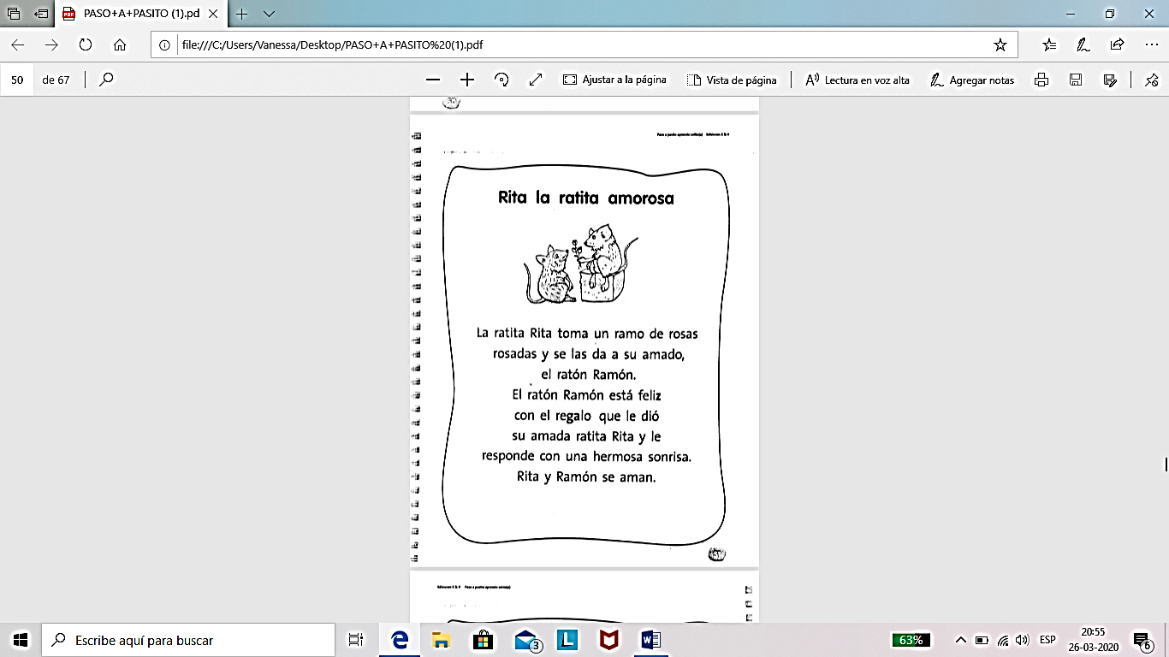

1. **Lee y ordena oraciones, partiendo con la palabra que esta con mayúscula y terminando con la que tiene el punto.**

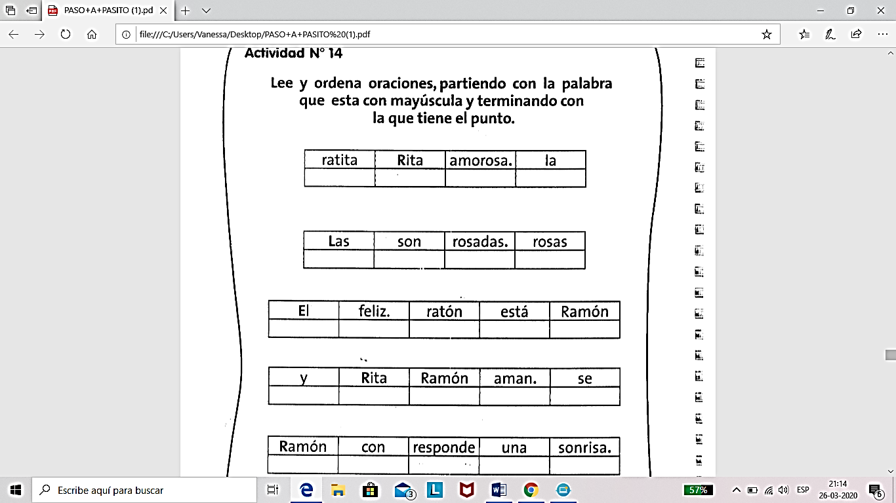

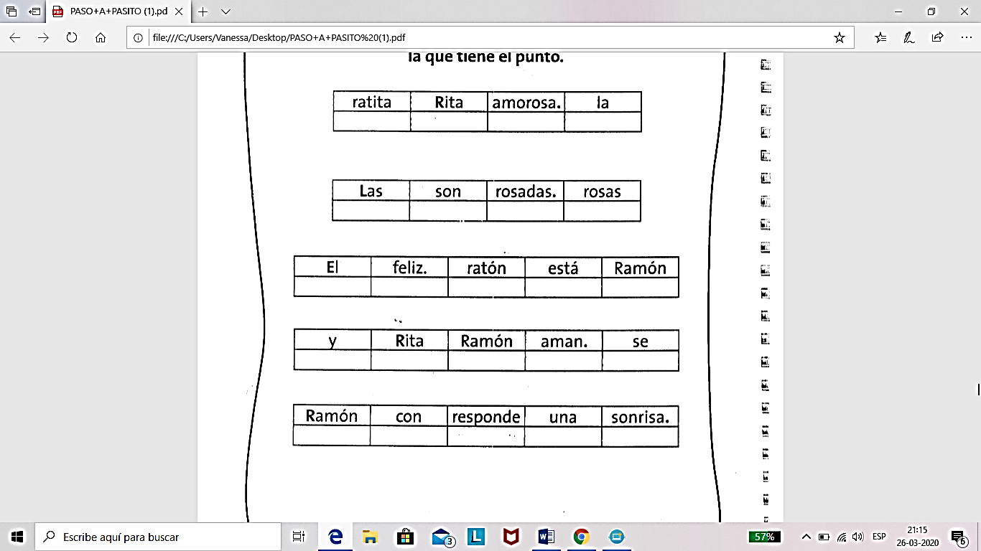

1. **Lee y responde las preguntas.**
2. **Cámbiale el título al cuento.**

**R: _______________________________________________________________**

1. **¿De qué color eran las rosas?**

**R: _______________________________________________________________**

1. **¿En qué lugar crees que vivían Rita y Ramón?**

**R: _______________________________________________________________**

1. **¿Cómo responde Ramón al recibir su regalo?**

**R: _______________________________________________________________**

1. **Escribe el nombre de los dos personajes del cuento y destaca las mayúsculas con rojo (recuerda que los nombre siempre se escriben con mayúsculas).**

**R: _______________________________________________________________**

1. **¿Quién regaló un ramo de rosas rosadas?**

**R: _______________________________________________________________**

1. **En tu cuaderno de caligrafía transcribe el cuento en letra manuscrita.**